**Краткая инструкция по поиску ПРЕДЛОЖЕНИЯ НА ЦЕЛЕВОЕ ОБУЧЕНИЕ**

**ШАГ 1**

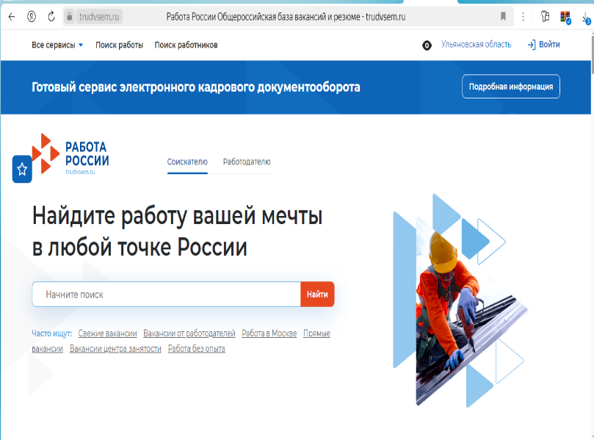

**Вход на Единую Цифровую Платформу «Работа в России» осуществляется через госуслуги.**

**ШАГ 2**

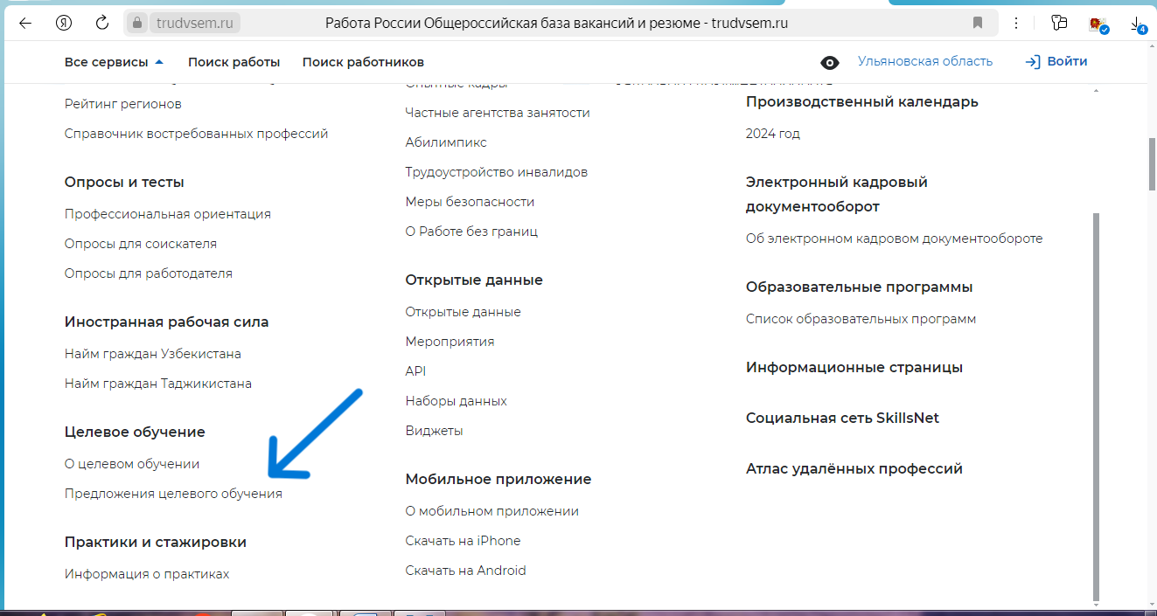

Выбираем ПРЕДЛОЖЕНИЯ ЦЕЛЕВОГО ОБУЧЕНИЯ

**ШАГ 3**

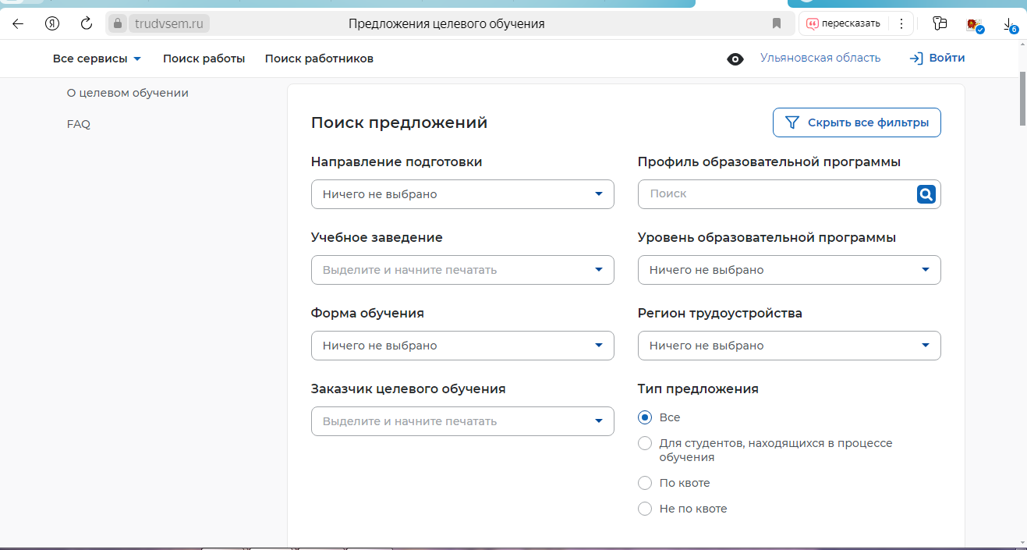

Поиск ПРЕДЛОЖЕНИЯ

Направление подготовки

Например: 44.03.05 Педагогическое образование (с двумя профилями подготовки)

Учебное заведение

ФГБОУ ВО «Ульяновский государственный педагогический университет имени И.Н. Ульянова»

Форма обучения

Очно

Заказчик целевого обучения

Записываем образовательную организацию, интересующего Вас ПРЕДЛОЖЕНИЯ НА ЦЕЛЕВОЕ ОБУЧЕНИЕ.

Профиль образовательной программы

Можно не указывать

Уровень образовательной программы

Бакалавриат

Регион трудоустройства

Ульяновская область

Тип ПРЕДЛОЖЕНИЯ

По квоте

**ВНИМАНИЕ! Выбрать предложение можно указав только заказчика целевого обучения - это Управление образования муниципального образования «Барышский район» Ульяновской области или Муниципальное бюджетное учреждение дополнительного образования «Детско-юношеская спортивная школа» муниципального образования «Барышский район» Ульяновской области.**

**ШАГ 4**

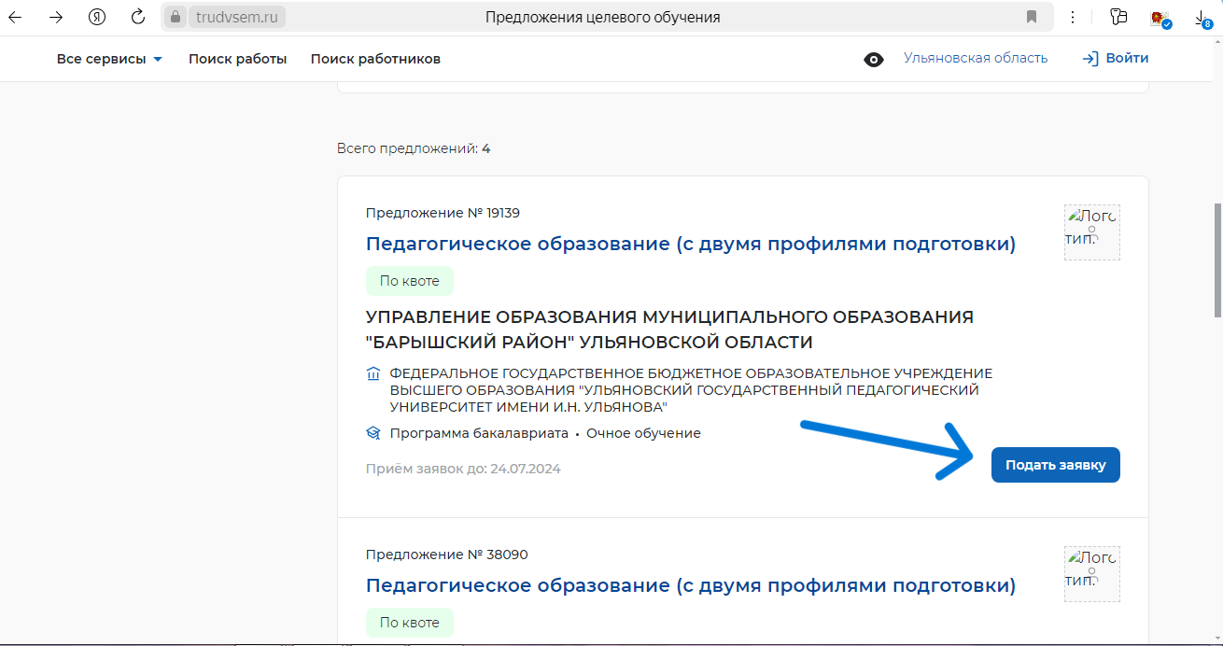

В СПИСКЕ ПРЕДЛОЖЕНИЙ ВЫБИРАЕМ ИНТЕРЕСУЮЩЕЕ ВАС ПРЕДЛОЖЕНИЕ, НАЖИМАЕМ «ПОДАТЬ ЗАЯВКУ», далее следуем указаниям системы.

Информация о предложениях по ссылке:

[**https://trudvsem.ru/target-education/search**](https://trudvsem.ru/target-education/search)

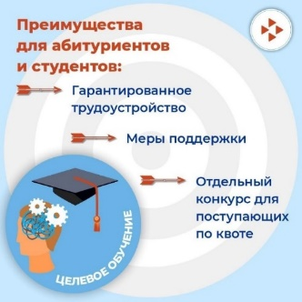

ЖЕЛАЕМ УДАЧИ!